Interessenter & kommunikation

For projekt <Projekttitel>

Indhold

1. Interessentoversigt 2
2. Positionsanalyser 4
3. Kommunikationsplan 5

Vejledning
Dokumentet Interessenter og kommunikation er en styringsdokument som sikrer, at der foretages systematiske og overordnede overvejelser om, hvordan det bedst muligt sikres, at kommunikationen i projektet understøtter intentionerne. Styringsdokumentet omfatter både en interessanteanalyse samt en mere detaljeret kommunikationsplan.
Interessenter er alle de personer, medarbejdergrupper, institutioner m.v., som bliver berørt af dit projekt eller effekten af det; eller som kan få indflydelse på dit projektforløb eller projektets produkter. Det er derfor vigtigt, at du identificerer projektets interessenter, analyserer hvordan de forholder sig til projektet og beslutter, hvordan du vil håndtere samspillet med interessenter. Nedenstående værktøjer kan hjælpe dig i processen. Husk at gentage processen en gang i mellem – især hvis vigtige interessenter bliver udskiftet. Interessenternes position i forhold til projektet er ikke kun resultatet af deres roller, men også baseret på individuelle personers erfaringer og holdninger.
I naturlig forlængelse af arbejdet med interessentoversigten bør du udarbejde en kommunikationsplan. Planen skal primært give dig et overblik over, hvem der skal kommunikeres til, hvordan der skal kommunikeres til dem, hvad der skal kommunikeres til dem; samt hvorfor der skal kommunikeres til dem. Det er en fordel at gruppere nogle af interessenterne - når det giver mening - for at gøre kommunikationsarbejdet i projektet så effektivt som muligt.
Tekst i dokumentet, der er markeret med < > er vejledningstekst til udarbejdelse af gevinstrealiseringsplanen. Husk at slette vejledningsteksterne fra endelig dokument.

Projekttitel | <Projekttitel>
Projektejer | <Navn>
Projektleder | <Navn>
Dokument version | <Versionsnummer> | Dato | <dd-mm-åååå>

- Interessentoversigt
Denne oversigt indeholder de vigtigste informationer om interessenterne, hvad de bidrager med og hvordan du vil håndtere samspillet med dem.

Interessent | Fordele for interessent | Ulemper for interessent | Position i forhold til projektet | Interessentens bidrag | Inddragelse og samarbejde
<Person, rolle, type, institution, afdeling …> | <Gevinster; forbedringer af arbejdsgange, arbejdsmiljø m.v.> | <Ændringer af arbejdsgange m.v.> | <Samlet vurdering inkl. interessentens holdning til projektet> | <Viden; finansiering; ambassadør osv.> | <Skal interessenten inddrages (fx i projektorganisationen) og hvordan? Hvordan og hvad skal kommunikereres til interessenterne?>

- Positionsanalyser
<Disse eksempler af positionsanalyser kan bruges til bl.a. at analysere interessenternes forventede holdninger til projektet og hvor vigtige de er for projektet. De kan også bruges til at vise forventet modstand mod forandring eller interessentmodsætninger, som kan udgøre risici for projektet.>

Positionsanalyse 1

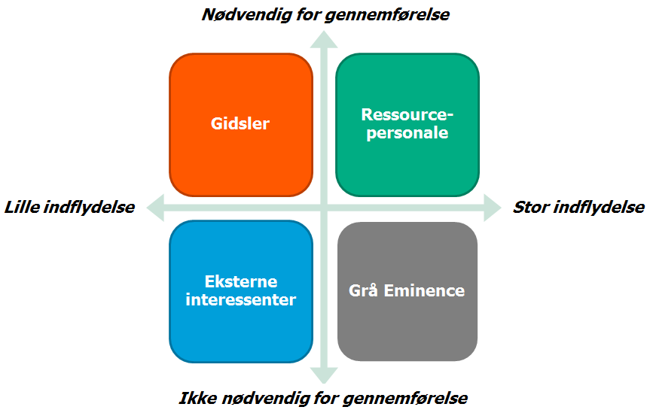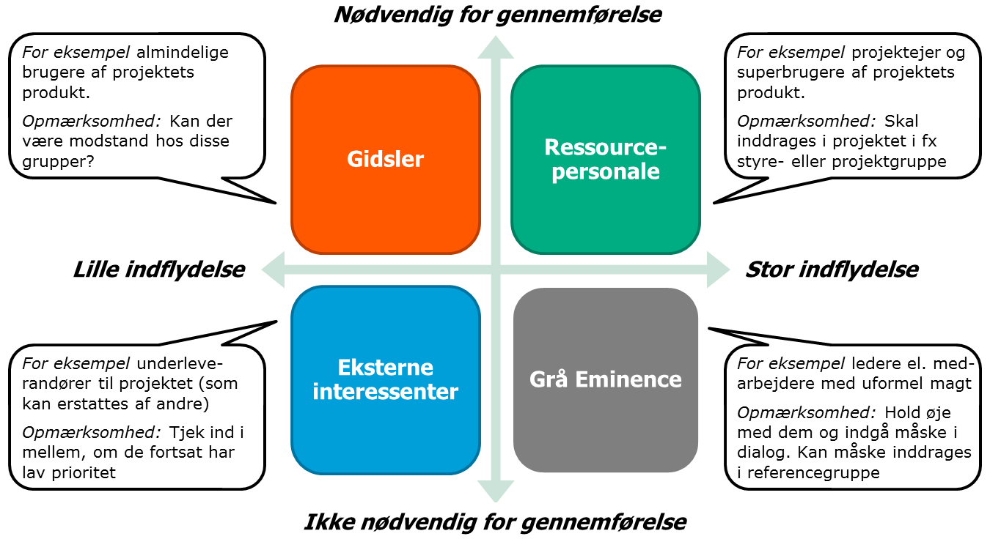

Positionsanalyse 2

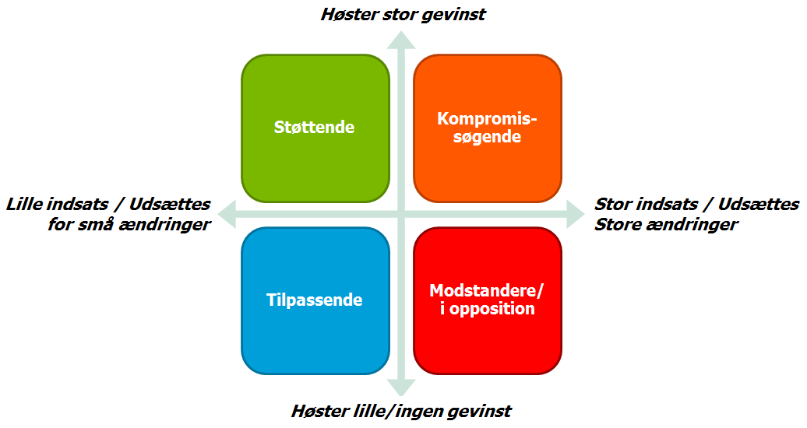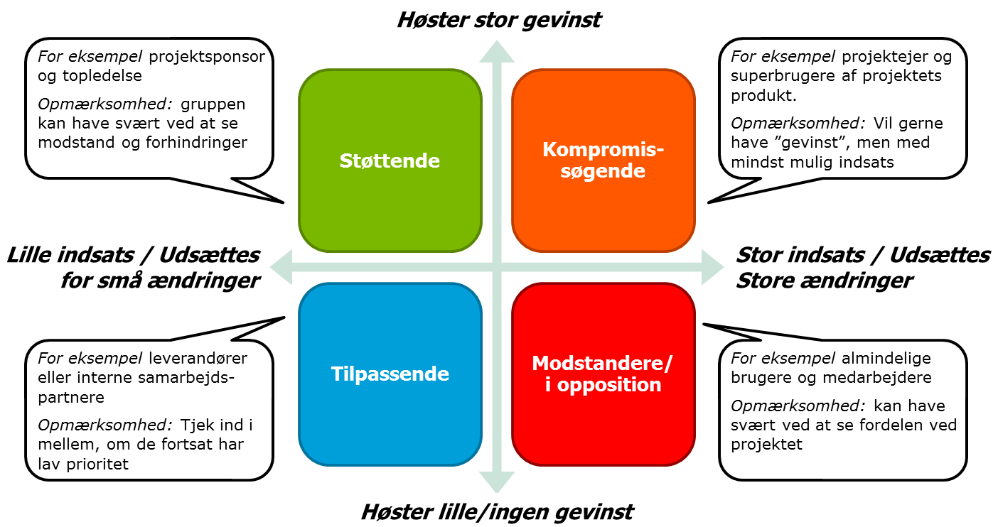

- Kommunikationsplan

Denne oversigt give dig et overblik over, hvem der skal kommunikeres til, hvordan der skal kommunikeres til dem, hvad der skal kommunikeres til dem; samt hvorfor der skal kommunikeres til dem.

Hvem?  Interessent | Hvorfor?  Ønsket reaktion/ adfærd | Hvad?  Budskabet | Hvordan?  Medie | Hvornår?  Hyppighed/periode | Ansvarlig  Projektmedarbejder
<Person, rolle, type, institution, afdeling …> | <Skal interessenten ændre adfærd, overbevises, engageres eller har interessenten blot behov for information> | <Hvad skal der fortælles eller informeres om> | <Direkte dialog, nyhedsbrev, møder, intranet osv.> | <Kan både være hyppighed, bestemt periode eller konkrete datoer> | <Rolle og navn>

